1900-talet fram till och med våren 1969 – i den högre skolan

Carl Johan Rydberg, född i Linköping 1848-02-14, vice kollega våren 1901, olika prästuppdrag i Stockholm, komminister i Söderköping, brunnspredikant. Lärare i kristendom vid Söderköpings flickskola, död 1909-03-29.

Albin Gottfrid Fröling, född i Flo i Skaraborg 1860-10-22, extra lärare hösten 1901 – hösten 1902, sedan i Falun och Härnösand.

Ernst Hilldoff, född i Lund 1878-02-08, extra lärare 1903 och våren 1904, sedan i Skövde, Strängnäs, Ystad mm. Han avled i Kalmar 1932, där han bl a är författare till uppsatser om järnvägar och skråväsendet, dessutom en bok benämnd Rättskrivningsövningar.

Annie L Nyström, född i Söderköping 1874-01-19, lärare först vid flickskolan sedan från hösten 1904 – våren 1914 vid samskolan.

Anna E Cnattingius, född 1882-11-05 i Moheda, lärare vid samskolan under tiden 1905 – 1911.

Axel F Dervinger, född i Vimmerby 1865-09-04, präst och lärare vid samskolan 1905 – 1907.

O Henrietta/e K Nordflycht, född i Söderköping 1858, lärare under tiden 1905 – 1927.

P Hugo L Ulander, född 1961-03-04 i Furingstad, lärare 1906 – 1910, präst.

C Albert Biörklund, lärare i gymnastik vid samskolan 1909-1921, stadskommisarie, född i Lidingö 1871-10-05.

Karl Gustaf Waernelius, präst, född 1872-03-16 i Grebo lärare vid skolan 1911 – 1921.

P Martin Virstedt, född i Wirserum 1889-03-14, lärare vid samskolan 1911 – 1913, rektor i Vetlanda 1940 - 1954.

Albert A Arvidsson, född i Törnevalla 1888-04-18, lärare vid skolan 1915 – 1917, sedan i Motala.

Olga Bernhardina Andersson, hushållslärare vid samskolan under tiden 1916 – 1946.

Berta Appelgren (g Danielsson), född 1887-10-17 i Norrköping, lärare i Söderköping hösten 1917 – våren 1925. Hennes make Wilhelm Danielsson övertog hennes ordinarie tjänst våren 1923. Båda avflyttade sedan till Köping. Under tiden hösten 1918 – våren 1923 var Berta biträdande föreståndarinna på kommunala mellanskolan.

Knut H Bohlin, född 1869-08-31 i Stockholm, lärare vid samskolan 1918 – 1919.

Karl Oskar Vilhelm Hultén, född 1884-12-15 i Hultsjö i Jönköpings län, vice rektor hösten 1918, ordinarie rektor och lärare våren 1919 – våren 1950, därefter var han 1952/53 och 1955/56 vikarierande lärare vid skolan. Han var politiskt aktiv i staden. Han avled i Söderköping 9/11 1960.

K Wilhelm Danielsson, född 1997-03-14 i Hultsjö, lärare 1918 – 1925. Rektor i Ulricehamn.

Ivar Theodor Norlin, född 1885-05-11 i Almunge i Stockholms län, ämneslärare hösten 1918 – våren 1921, vikarierande rektor hösten 1920, därefter tjänstgjorde han i Karlstad.

David Jonathan Wirsén, född 1890-07-02 i Jönköping, ordinarie lärare i Söderköping våren 1919 – början av hösten 1933, då han avled 1933-08-07 i Söderköping. Han var vikarierande rektor hösten 1925, hösten 1930, skrivbiträde på rektorsexpeditionen (föregångare till tjänst som studierektor) hösten 1932 – våren 1933. Han var politiskt aktiv i staden.
Hans hustru Ingrid var folkskollärare i Söderköping hösten 1917 – 1958. Han avled i Söderköping den 7/8 1933.

Birgit Elvira Krause, född 1884-11-29 ev i Örebro, vikarierade som ämneslärare och biträdande föreståndarinnan del av våren 1921. Hon avled 1970 i Stockholm.

Johan W Johnsson, född 1894-09-19 i Osby, pastor i Stockholm.

Carl-August Nilsson-Cantell, född i Visby 1893-12-28, biolog med internationellt rykte.

Fanny Augusta Månsson, född 1878-06-10 i Norrköping, ämneslärare hösten 1922 i modersmålet, tyska och engelska, till och med våren 1927, död 1927-05-30 i Söderköping. En del av tjänstgöringstiden var hon biträdande föreståndarinna.

K O Erhard Delavaux, född 1893-01-08 i Hultsjö, lärare i folkskolan i Söderköping, vid samskolan i slöjd i perioder mellan 1923 - 1962

John Emil West, född 1892-07-24 i Vänersborg, ämneslärare hösten 1925 – våren 1936, därefter på annan ort, eventuellt i Göteborg. Han var en tid skrivbiträde i Söderköping. Han avled i Göteborg den 29/11 1979.

Olof E H Ulander, född i Bankekind 1894-02-05, lärare i gymnastik, slöjd, teckning mm och bibliotekarie vid skolan 1925 – 1956.

Valborg E Corp, född 1890-03-01 i Malmö, vikarierade som ämneslärare och biträdande föreståndarinna våren 1926. Hon avled i Malmö den 23/2 1961.

Sigrid M Thorwall f Johansson, född 1893-12-10 i Dagsberg, lärare vid skolan 1926 – 1961 i kvinnlig handslöjd.

Kerstin Andersson, född 1898-11-23 i Oskarshamn, var under en del av våren 1925 vikarie liksom under perioden hösten 1926 – våren 1927, då hon även vikarierade som biträdande föreståndarinna. Hon avled i Eskilstuna den 13/11 1965.

Stina Maria Brodén, född 1898-10-07, vikarierade som ämneslärare och biträdande föreståndarinnan hösten 1927 - våren 1929.

Torsten Teodor Strand, född 1890-12-28 i Fornåsa, folkskollärare i Söderköping 1928 – våren 1953, överlärare hösten 1928 – våren 1953, rektor för yrkesskolan 1934 – våren 1951, sånglärare vid samskolan hösten 1928 – våren 1931, lärare i manlig slöjd och välskrivning vid samma skola del av hösten 1937, tillförordnad folkskoleinspektör i länet delar av våren 1941 – hösten 1952, död 1953-09-22 i Söderköping. Han var politiskt aktiv i staden.

Alida Johansson, född 1901-04-03 i Stenbrohult, vikarierande ämneslärare hösten 1929 – våren 1932, varav hösten 1929 – våren 1931 vikarierande biträdande föreståndarinna och hösten 1930 – våren 1932 tillsyningslärare . Därefter tjänstgjorde hon i Vänersborg. Hon avled i Eslöv den 20/2 1986.

Elna Ingeborg Eftring föddes 1907-11-14 i Eftra i Hallands län och avled den 26/5 2003 i Lund. Förutom att hon undervisade en kort period i Söderköping, 1931/32, då hon var tillsyningslärare, så tjänstgjorde hon längre tid vid läroverket i Motala.

Karin Rutbäck var läsåret 1932-1933 tillsyningslärare

Anders Gustaf Rickard Hedenström, född 1907-06-23, organist i Söderköping men även timlärare i samrealskolan hösten 1932 till åtminstone våren 1959.

Ingrid Kristina Ivarsson, född 1902-05-17 i Säve utanför Göteborg, hösten 1933 till en bit in på hösten 1957 ämneslärare, tillsynings- och tillsynslärare, skrivbiträde på rektorsexpeditionen. Död 1957-09-16 i Söderköping.

Erik Wiman, född i Uppsala 1901-06-01, lärare 1933 – 1936.

Maj Karin Viktoria Delavaux f Carlsson, född den16/5 1914 i Kungsholmens församling i Stockholm, vikarierade i Söderköping som ämneslärare läsåret 1936/37, sedan som sådan åter 1938/39 och som timlärare 1940 – 1951, extra ämneslärare 1951/52, extra ordinarie sådan 1952 – 1956 och fr o m 1/7 1956 ordinarie ämneslärare i modersmålet och tyska.

I och med att hon tjänstgjorde på samrealskolan till och med våren 1969 kan hon visa på 32 års tjänstgöring i skolformen, som i Söderköping varade under läsåren 1930/31 till och med 1968/69, dvs i totalt 39 år.

Otto K Hedin, född 1903-03-30 i Össjö, lärare 1936 – 1945.

Erik A Y Holters, lärare i teckning 1936 – 1953, född 1904-01-16 i Dörby.

Axel T Laurell, född i Uppsala 1891-04-28, lärare vid skolan 1936 –1960.

Inga-Lill Vindevåg f Nilsson, lärare i gymnastik vid skolan i perioder under tiden 1937 – 1942, född i Norrköping 1912-04-01.

Adolf Gösta Lindén, född 1903-07-16, folkskollärare i Söderköping 1930 – våren 1936, hösten 1938 – våren 1969, vikarierade då och då som överlärare och rektor för yrkesskolan 1941 – 1958, slöjdlärare i samrealskolan del av hösten 1939 – del av våren 1940.

Beda Sabina Bjelle, född 1892-10-30 i Bjälbo, lärare och föreståndarinna för husmodersskolan i Söderköping våren 1936 – våren 1948, därefter vid folkskolan och fortsättningsskolan hösten 1948 – slutet av hösten 1957, våren 1940 viss undervisning som hushållslärare vid samrealskolan liksom läsåret 1951/52.

Maria Charlotta Bergdahl, född 1893-02-16 i Viker i Örebro län, ämneslärare i Söderköping, huvudsakligen i kristendom och tyska våren 1940 – våren 1958, då hon gick i pension. Del av hösten 1958 och detsamma hösten 1959 var hon skrivbiträde på rektorsexpeditionen i Söderköping. Hon avled den 10/11 1975 i Söderköping.

Paul Anders William Gydmer, född 1908-12-13 i Lund, timlärare i ekonomiska ämnen hösten 1940 – våren 1943, adjunkt hösten 1943 – våren 1944 och skrivbiträde hösten 1941 – våren 1944 och somrarna 1942 – 1944 vikarierande rektor. Död 25/7 1985 i Hälsingborg.

Ingrid Maria Lindgren (g Runestam), född i Hofors 1917-02-24, extra lärare i handelsämnen hösten 1944 – våren 1949 och samtidigt rektors skrivbiträde, somrarna 1946 – 1947 vikarie för rektor. Hon bor på 2000-talet i Uppsala.

Johan Ture Lundmark, född 31/3 1914 i Malå, var under en del av hösten 1944 handelslärare och rektors skrivbiträde. Han avled den 20/2 1980 i Umeå.

Margit E Grave f Angberg, född 1903-04-05 i Lund, lärare vid skolan 1945 – 1958.

Axel G Runestam, född i Grava 1914-02-16, lärare vid skolan 1945 – 1949. Han var vikarierande rektor sommaren 1948. Han avled den 14/12 1982 i Uppsala.

Gertrud Helena Krigh, g1 Blomén, g2 Farrow, handelslärare vid skolan 1949 – 1969, född i Hanebo 1918-01-30. Hösten 1949 – hösten 1956 var hon sekreterare på rektorsexpeditionen och hösten 1967 vikarierande rektor.

Mats Alexis Linderoth, född i Västerlanda 1907-06-16, rektor vid skolan 1950 – 1958. Därefter tillträdde han tjänst som länsskoleinspektör i Södermanland. Han avled i Mem i Tåby den 20/8 1990.

Ragnar N Stening, lärare i slöjd vid skolan i perioder under tiden 1950 – 1965, född 1917-11-15 i Söderköping.

Kjell O Embro, född 1916-06-16 i Umeå, lärare vid skolan 1951 – 1956

Nils R Ankarstrand, född i Norrköping 1927-06-20, musiklärare vid skolan 1954 – 1958. Död i Östra Ryd 1999.

Mats Emil Benzen, född i Borg 1926-04-24, lärare och bibliotekarie vid skolan 1956 hösten till och med våren 1959. Samtidigt var han rektors sekreterare.

P Torsten Persson, född i Stockholm 1918-01-31, lärare vid skolan 1955 – 1969, med en intressant tjänstgöring bakom sig som lärare i Etiopien.

Rune M Holmqvist, musiklärare vid skolan i perioder 1956 – 1965, född i Njurunda 1929-03-27.

Walter Möller, var rektors skrivbiträde del av hösten 1958 och del av hösten 1959. Han var lärare vid skolan 1956 – 1965. Han föddes den 1910-11-08i Mellby i Jönköpings län. Han var folkskollärare i Mogata sedan 1942, men tjänstgjorde då och då på samrealskolan.

Karl Bertil Kreitz, född den 30/5 1909 i Stockholm, blev rektor för samrealskolan under tiden 1/7 1958 – 30/6 1960. Han avled den 16/8 1999 i Helsingborg.

Lars O Svensson var eventuellt en del av hösten 1961 skrivbiträde på rektorsexpedition och han var hösten 1959 till och med våren 1960 lärare på skolan.

Lars Peter Östman, född 7/3 1922 i Filipstad, var rektor vid skolan 1960 – 1966. Han bor nu i Stallarholmen.

Anne-Marie Ingrid Ahlberg var hösten 1960 till våren 1961 skrivbiträde men undervisade även ett par lektioner i veckan. Hon föddes med efternamnet Torbrand

Irja Rismyhr f Peltola född den 8/8 1930 i Finland, var timlärare på skolan hösten 1960 till våren 1963 och under våren 1961 skrivbiträde. Hon avled i Norrköpings den 16/12 1998.

Asta Dagmar Evelyn Thodal f Johansson var lärare i stenografi mm vid samrealskolan från hösten 1961 och till och med våren 1968 samtidigt som lärare rektors skrivbiträde. Hon föddes den 30/1 1920 i Vinslöv och hon bor nu i Grums.

John Allan Hansson blev ordinarie lärare på samrealskolan i Söderköping våren 1962, men kom i tjänst först samma höst. Som lärare var han kvar till och våren 1967 och samma vårs första del vikarierade han som förste rektor. Han föddes den 6/8 1925 i Rödeby i Blekinge och avled den 11/12 1978 i Växjö.

Carl Axel Widén föddes den 9/10 1908 i Mjölby, blev efter en tid som bergsingenjör och lärare först tf studierektor i Söderköping hösten 1966 – våren 1967 och tills han avgick med pensionen våren 1974 ordinarie studierektor. Våren 1967 och även under grundskolan vikarierade han som rektor. Han avled den 31/5 1985 i Söderköping. Hans hustru Thyra f Nilsson var i flera år kanslist vid skolkansliet.

Bertil Ljungstedt, född i Traryd i Kronobergs län den 1/3 1910, blev överlärare för folkskolan i Söderköping den 1/7 1954 och fr om 1/7 1958 var han det samlade skolväsendet förste rektor, dvs en titel som numera brukar benämnas skolchef. Under samrealskolans avveckling var han under tiden hösten 1966 – våren 1967 dess rektor. Han avled den 28/5 1967 i Söderköping.

Erik Sören Emanuel Öholm, föddes i Fivelstad den 10/10 1930 och blev rektor vid skolan i Söderköping den 1/1 1968, vilket han var till och slutet av januari 1971 då han tillträdde en rektorstjänst i Eksjö. Han bor nu i Eksjö.

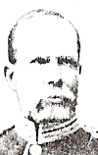
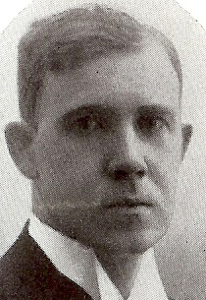
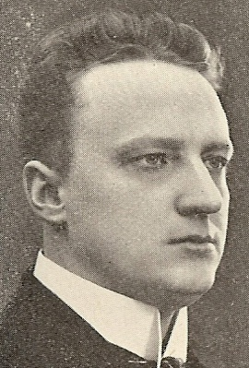
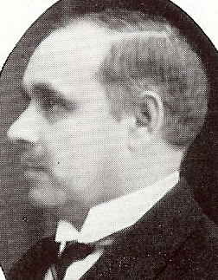

Wilhelm Hultén Ivar T Norlin David Wirsén D Petrelli

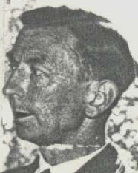
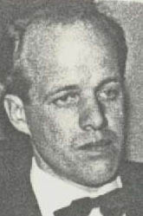
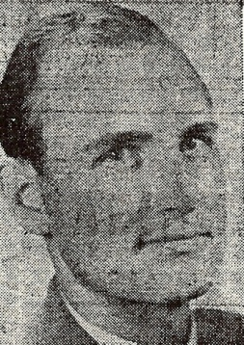
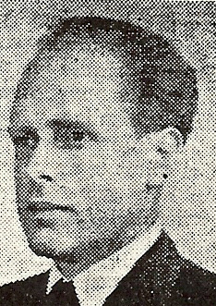

Mats Linderoth Bertil Ljungstedt Mats Benzen Bertil Kreitz

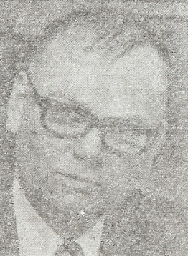
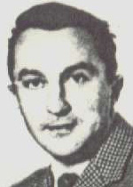
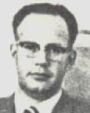
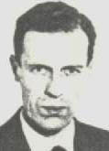

Peter Östman Lars Svensson Allan Hansson Sören Öholm

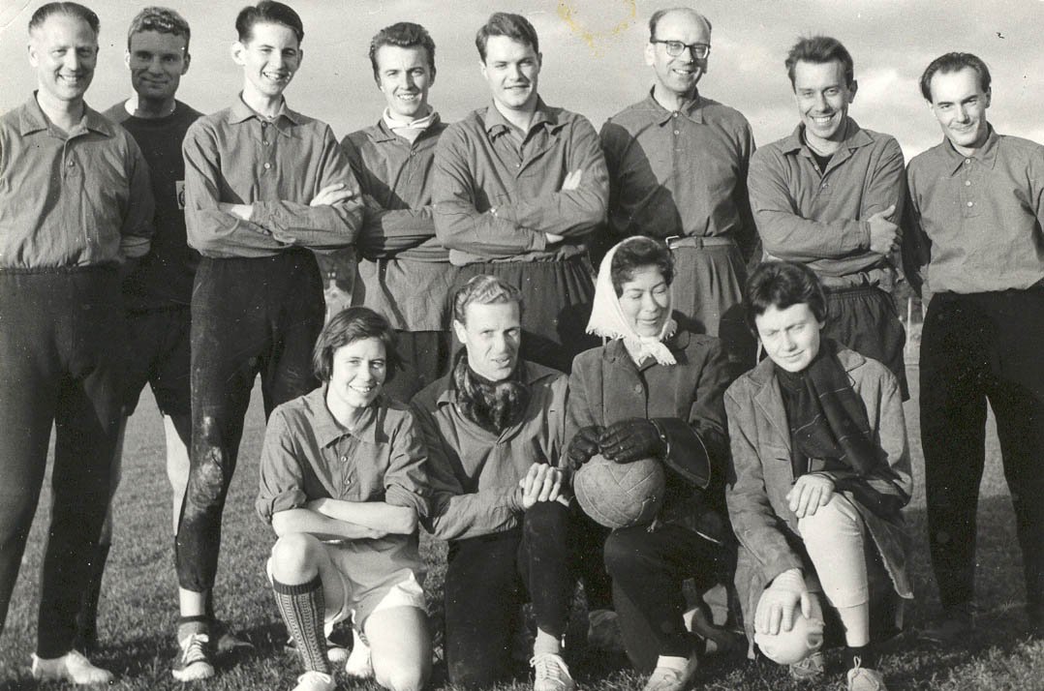

Fotbollslag läsåret 1960/61 eller 1961/62

Bakre raden från vänster: Mats Leinar, ………………, ………………., Karl-Erik Strömberg, Lennart Nylander, Walter Möller, Kurt Bengtsson, Rune Holmqvist
Främre raden från vänster: Lena Gyllenberg, Peter Östman, Irja Rismyhr, Eivor Ahnfors eller Görel Nilsson
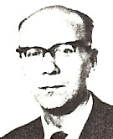
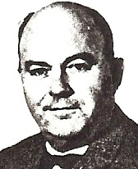
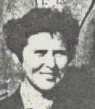

Gertrud Farrow C A Widén Walter Möller

Det tycks som att det var ett krav på att ha en kvinnlig chefsfunktion i denna skolform.
Tjänsteuppdraget tillsyningslärare började på en del håll som tillsyningsman, dvs en av politikerna hade ansvar för att se till att allt praktiskt betr byggnader mm fungerade på skolan, sedan blev det ett läraruppdrag som senare förkortades till tillsynslärare.

